PADRÃO TISS

Entrar no site da ANS e verificar se a versão atual já foi disponibilizada, para que seja atualizado no sistema:
https://www.gov.br/ans/pt-br/assuntos/prestadores/padrao-para-troca-de-informacao-de-saude-suplementar-2013-tiss/padrao-tiss-2013-julho-2023
O ícone que deve ser verificado e baixado, caso já esteja disponibilizado a versão atualizada, é o disposto no print e citado abaixo abaixo:
- Componente de Representação de Conceitos em Saúde (Terminologia Unificada da Saúde Suplementar)
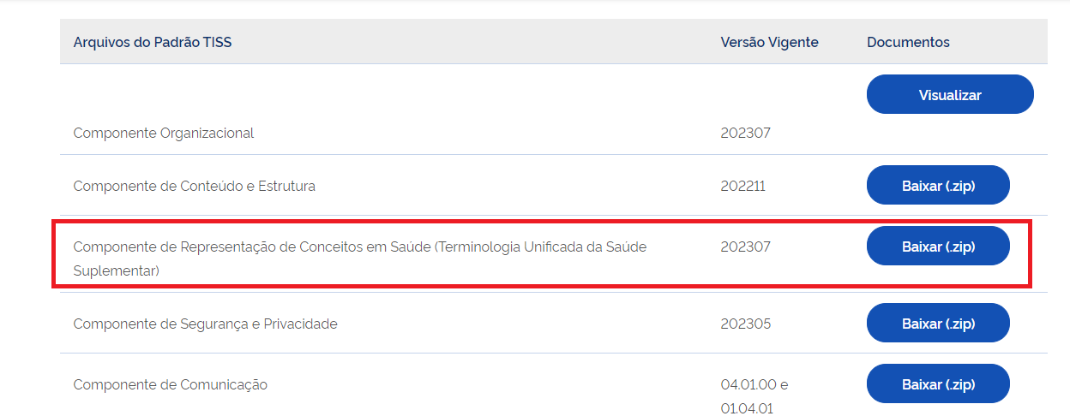
Ao baixar o item acima, uma pasta zipada estará disponível, os arquivos devem ser salvos separadamente no caminho abaixo, conforme modelo:
Caminho:
Modelo:
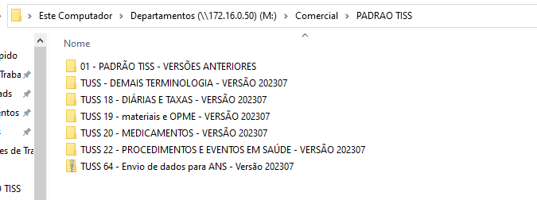
Após os arquivos salvos, deve ser aberto um chamado para a T.I, para que o padrão seja atualizado em sistema, segue passo a passo:
Caminho do chamado:
1) Titulo da Solicitação : Atualização Tabela TUSS
2) Qual é o seu setor? : COMERCIAL
3) Qual o sistema? : Tecnologia da Informação > Sistemas > MV > MV - Suporte
4) Descreva sua solicitação. :

Descrição:
Prezados,
Gentileza atualizar o sistema MV, com tabela TUSS atualizada, conforme disponibilizado no site da ANS:
https://www.gov.br/ans/pt-br/assuntos/prestadores/padrao-para-troca-de-informacao-de-saude-suplementar-2013-tiss/padrao-tiss-2013-marco-2023
Baixar (zip) - Componente de Representação de Conceitos em Saúde (Terminologia Unificada da Saúde Suplementar). **Colocar versão**
Ao baixar o item acima, uma pasta zipada estará disponível, com a nova versão 202303:
- TUSS 18;
- TUSS 19;
- TUSS 20;
- TUSS 22.
Atenciosamente,
Jéssica Noveletto
Ramal 8558

